|  |
| --- |
| ICT4EVENTS |
| Beroepsproduct Software |
| Individuele Opdracht: "123inkt" |
|  |
| **Mark** |
| **28-11-2014** |

|  |
| --- |
|  |

# Versiebeheer

|  |  |  |  |
| --- | --- | --- | --- |
| Versie | Datum Voltooid | Auteur | Wijziging |
| 1.0 | 28-11-2014 | Mark |  |
| 1.1 | 28-11-2014 | Mark | Strokendiagram toegevoegd. Aanpassing MVC/3 lagen requirement. Planning Toegevoegd. |

# Probleemomschrijving Opdracht

Voor het vak Databases is er vorige periode een database ontwikkelt voor een website genaamd "www.123inkt.nl". Deze database is gepresenteerd en geaccepteerd door de opdrachtgever. Vanuit de opdrachtgever is er nu de vraag om deze database te implementeren in een werkende webapplicatie.

Het doel van de applicatie is te zorgen dat mensen bestellingen kunnen plaatsen. De applicatie fungeert als webwinkel. Een klant kan beschikbare producten op de webapplicatie bekijken en zoeken, en kan deze in een winkelwagen plaatsen. Wanneer hij deze wil afrekenen moet er ingelogd worden. Als de bezoeker ingelogd is, kan hij bestellingen afrekenen, zijn bestelhistorie in zien, en verschillende persoonlijke gegevens aan te passen.

Het doel van de database is het opslaan van de verschillende gegevens die nodig zijn voor de webwinkel. Hieronder kunt u de verschillende relaties zien:

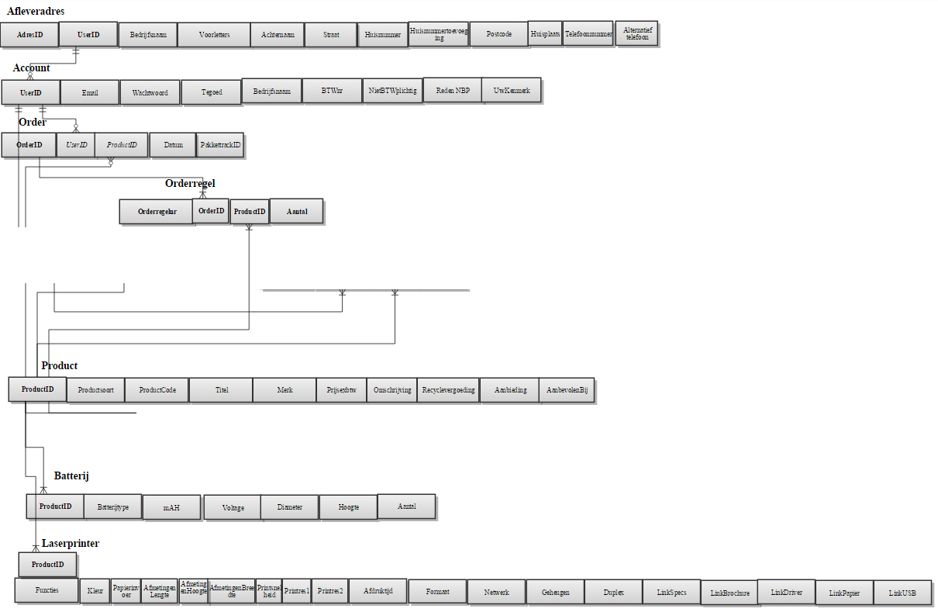

# Omschrijving Applicatie

* De applicatie zal worden geschreven in Asp.net.
* Deze zal becommentarieerd worden volgens de regels van Stylecop.
* De nadruk zal liggen op de functionaliteit van de webapplicatie, en dus minder op het uiterlijk. De database van de DB Ontwikkelopdracht zal na verbeteringen dienen als DE database voor de gehele website. Deze is geschreven in SQL.
* Er zal voor versiebeheer gebruik worden gemaakt van Github.
* Er zal worden gecodeerd volgens MVC indien mogelijk, anders zal het 3 lagen model gebruikt worden.
* Het ontwerp voor de website zal een aanpassing zijn op de MVC-template uit Visual Studio.

# Planning:

|  |  |
| --- | --- |
| **Datum** | **Tussenproduct** |
| 28-11-2014 | Productomschrijving |
| 30-11-2014 | Acceptatie Test Plan & User Requirement Specification |
| 05-12-2014 | Ontwerpfase: Klassendiagram & Databaseontwerp |
| 05-01-2015 | Oplevering compleet product op Github |